Cerințe funcționale pentru programul

List Boxer

| Fișa de revizuiri | | |
| --- | --- | --- |
| Nume Prenume | Descriere | Data |
|  | A fost creată versiunea documentului 0.1 | 15.10.2012 |

Cuprins

**Fișa de revizuiri** **2**

**Scopul documentului** **4**

**Cerințe funcționale** **5**

1. Cerințe de sistem 5

2. Cerințe funcționale pentru List Boxer versiunea 1.98 5

2.1. Funcționalități principale 5

2.2. Moduri de operare 6

2.3. Comenzi 6

2.4. Gestionarea afișajului informațiilor introduse (filtre) 7

2.5. Sortarea informațiilor afișate în liste 7

2.6. Adăugarea unui șir la listă 7

2.7. Ștergerea informațiilor 8

2.8. Anularea ultimei acțiuni 8

2.9. Ajutor contextual 8

2.10. Apelarea descrierii programului 8

2.11. Comenzi rapide 8

# Scopul documentului

Acest document este destinat echipei de testare

# Cerințe funcționale

## Cerințe de sistem

* 1. Tipul sistemului de operare: Windows XP SP2
  2. Cerințe minime de sistem:
* procesor - Intel Celeron 440 @ 1.00 GHz, - RAM - 1 GB
* placă video - 64
* cantitate minimă de spațiu liber pe disc 100 KB

## 2. Cerințe funcționale pentru List Boxer versiunea 1.98

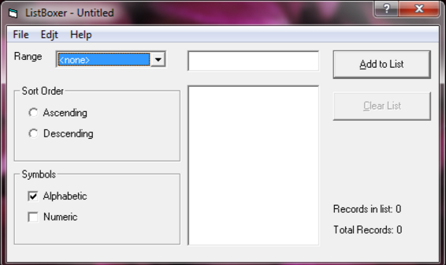

### *2.1.* Funcționalități principale

* de a crea liste alfanumerice universale;
* de a modifica liste;
* de a salva liste ca fișiere pe disc;
* de a deschide liste;
* de a șterge liste.

### *2.2.* Moduri de operare

* alfabetic:
* tip de date: litere: majuscule, minuscule, latină;
* lungime șir: 1-8;
* activarea modului: checkbox “Alphabetic”;
* introducerea altor caractere în acest mod nu este permisă.
* digital:
* tip de date: cifre;
* interval de date: de la 0 la 9999;
* activarea modului: checkbox “Numeric”.
* mixt:
* tip de date: litere (majuscule, minuscule, latină) și cifre (de la 0 la 9999);
* activarea modului: checkbox “Numeric” și “Alphabetic” în același timp.

### *2.3*. Controale

* butoane:
* butonul “Clear List”, pentru a șterge toate informațiile introduse;
* butonul “Add to List”, pentru a transfera informații din câmpul de introducere în listă.
* option buttons (combinate în grupul “Sort Order”, destinate pentru a selecta ordinea de sortare):
* option button “Ascending” (crescător);
* option button “Descending” (descrescător).
* checkboxes (combinate în grupul “Symbols”, destinate pentru a selecta modul de operare):
* сheckbox “Alphabetic” (mod alfabetic);
* сheckbox “Numeric” (mod digital).

### 2.4. Gestionarea afișării informațiilor introduse (filtre)

* disponibilitatea filtrelor (condiție preliminară - activarea unuia dintre cele trei moduri de operare);
* tipuri de filtre în funcție de modul de operare:
* alfabetic: “<none>”, “All”, “a-m ” și “n-z”;
* digital: “<none>”, “All”, “0-100”, “101-200”, “201-300” și “301-9999”;
* mixt: toate filtrele disponibile.
  + filtrul “<none>” blochează afișarea informațiilor din listă în orice mod;
  + filtrul “All” permite afișarea tuturor informațiilor din listă în funcție de modul selectat;
  + filtrul “a-m” afișează șiruri în intervalul specificat, a căror literă de început se încadrează în intervalul specificat de filtru;
  + filtrul “n-z” afișează șiruri în intervalul specificat, a căror literă de început se încadrează în intervalul specificat de filtru.

### 2.5. Sortarea informațiilor afișate în liste

* crescător (activare: option button “Ascending”);
* descrescător (activare: option button “Descending”);
* numerele din listă sunt sortate ca șiruri de caractere.

### *2.6.* Adăugarea unui punct la listă

* apăsând butonul “Add to List”;
* apăsând tasta ENTER.

### 2.7. Ștergerea informațiilor (în orice moment ștergi toate informațiile introduse)

### 2.8. Anularea ultimei acțiuni (în orice moment folosind comanda Undo din meniul “Edit”)

### 2.9. Ajutor contextual (ajutorul contextual este oferit pentru fiecare comandă)

### 2.10. Apelarea descrierii programului (prin meniul “Help”)

### 2.11. Comenzi rapide

* Open: Ctrl+O
* Save as: Ctrl+S
* Exit: Ctrl +Q
* Copy: Ctrl +C
* Cut: Ctrl +X
* Paste: Ctrl +V
* Undo: Ctrl +Z
* Close: Alt+ F4
* Ajutor contextual: F1